Opbouwinstructie
Halve Sarah

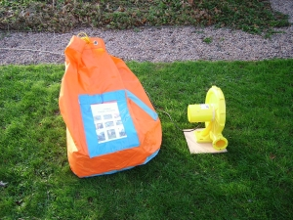  Stap 1 | 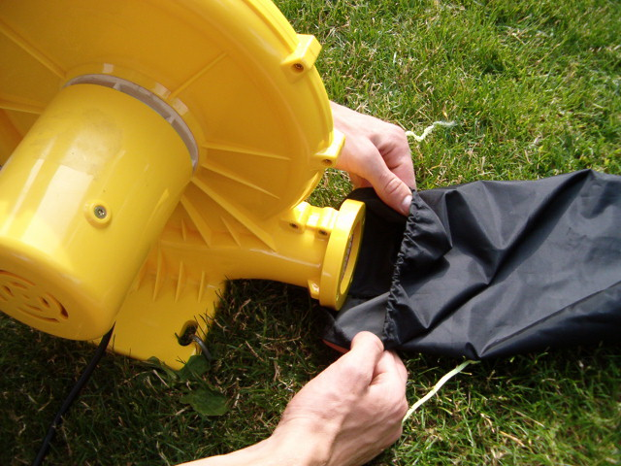  Stap 2 | 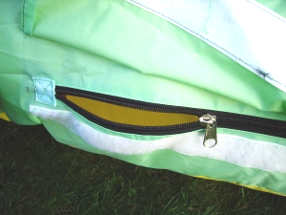  Stap 3
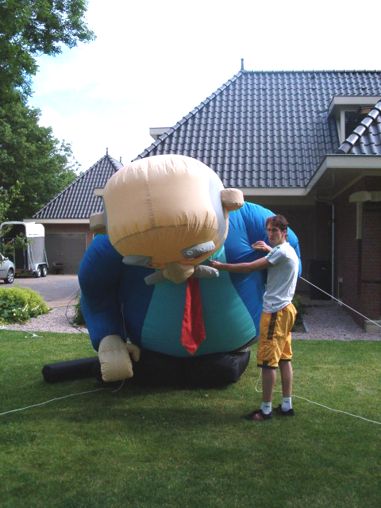  Stap 4 | 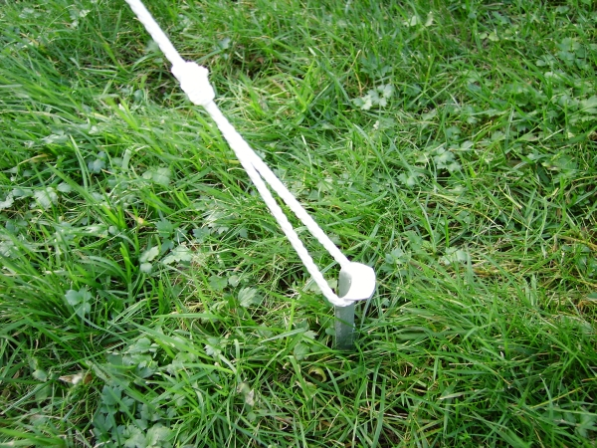  Stap 5 | 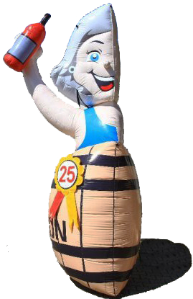  Stap 6
Opbouwen

- Zet de opblaaspop met twee personen op.
- Volg stap 1 t/m 4 van bovenstaande foto’s.
- Nadat de opblaaspop staat, dienen als eerst de 4 bovenste spantouwen worden verankerd.
- Plaats de opblaaspop niet op/bij plekken waar het schade kan oplopen zoals bij dakgoten, bomen, hekwerk en struiken (houdt ca. 4 meter afstand van opstaande obstakels).
- Zet de opblaaspop niet op wanneer de windkracht hoger is dan windkracht 5.
- Zorg te allen tijde voor een schone ondergrond.

Afbouwen

- Breek de opblaaspop met twee personen af.
- Zet de blower uit en maak deze los van de luchtslang.
- Leg de pop op de rug neer op een schone ondergrond en open het luchtgat.
- Verwijder de haringen.
- Vouw de armen en het hoofd naar binnen tot een breedte van ca. 60 cm.
- Rol de pop op vanaf het hoofd naar de voeten, richting de luchtslang of luchtopening.
- Doe de pop in de transportzak.
- Voeg de haringen NOOIT bij de opblaaspop in de zak..!!

Algemeen:
Zoekraken van en schade aan de materialen en diefstal van de opblaaspop dienen te worden vergoed.

